Акция «Ребенок- главный пассажир!»

25 декабря в МБДОУ №52 «Алтынчэч» в рамках Всероссийской акции «Ребенок –главный пассажир!» была проведена разъяснительная работа с родителями.Так как акция проходит в предверии Нового года, специальные памятки взрослым раздавали Дед мороз и Снегурочка.

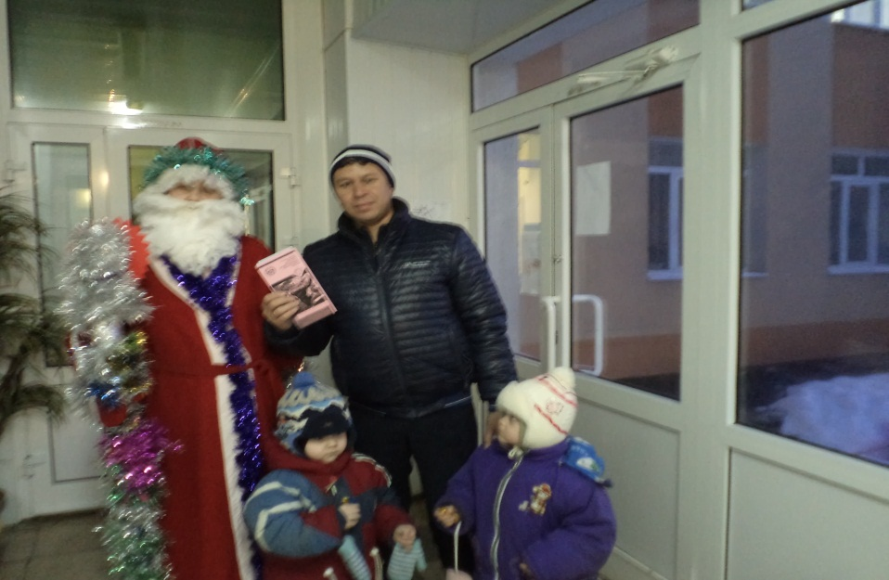

.

В акции приняли активное участие сами родители вместе с детьми.

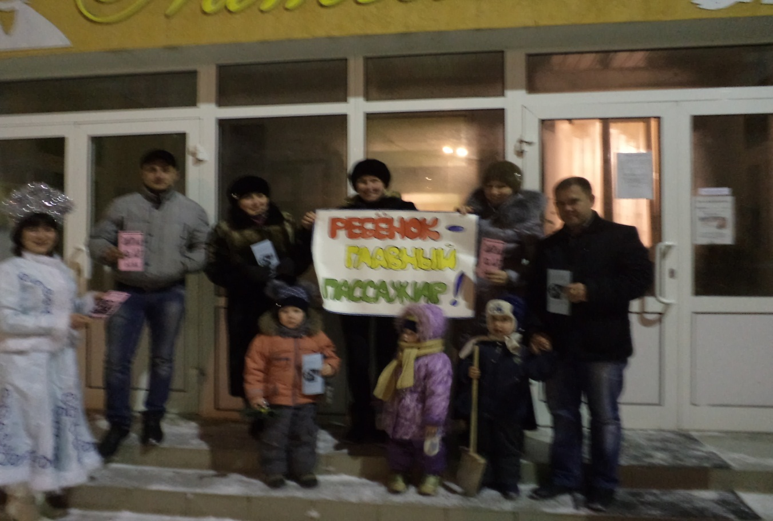
Дед мороз лично проверял наличие детского удерживающего устройство в автомобилях, подъезжающих к детскому саду.

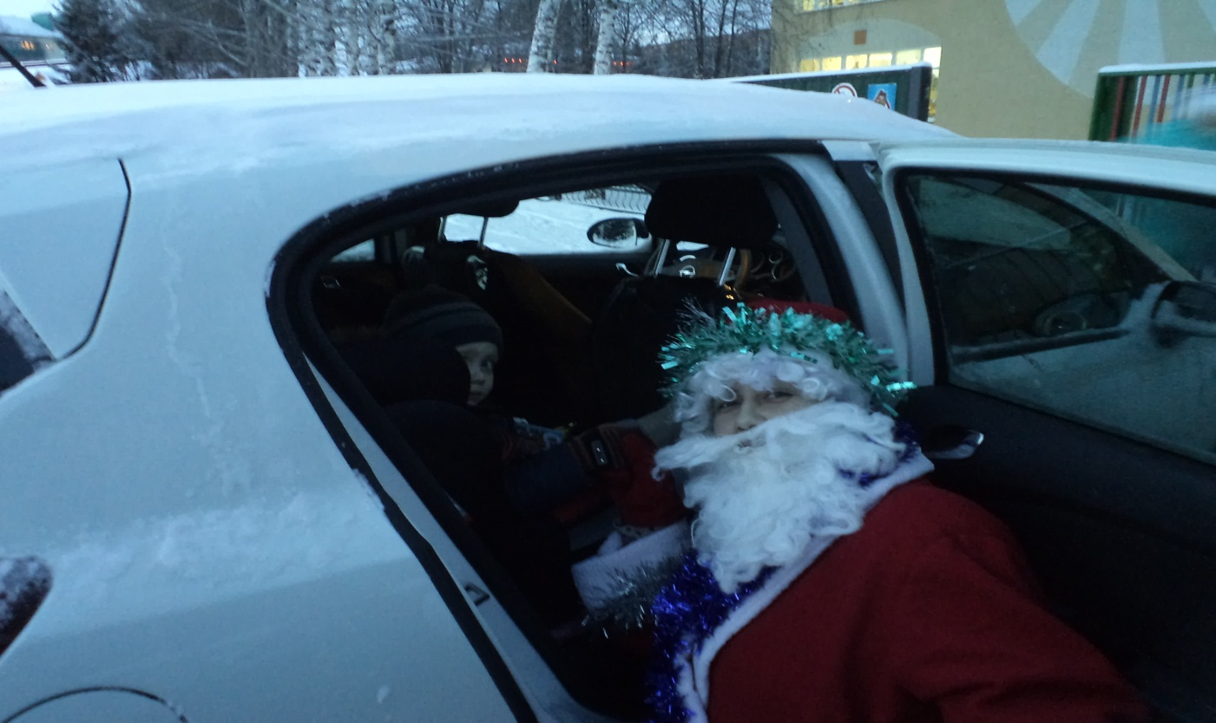

В акции приняли участие и дети

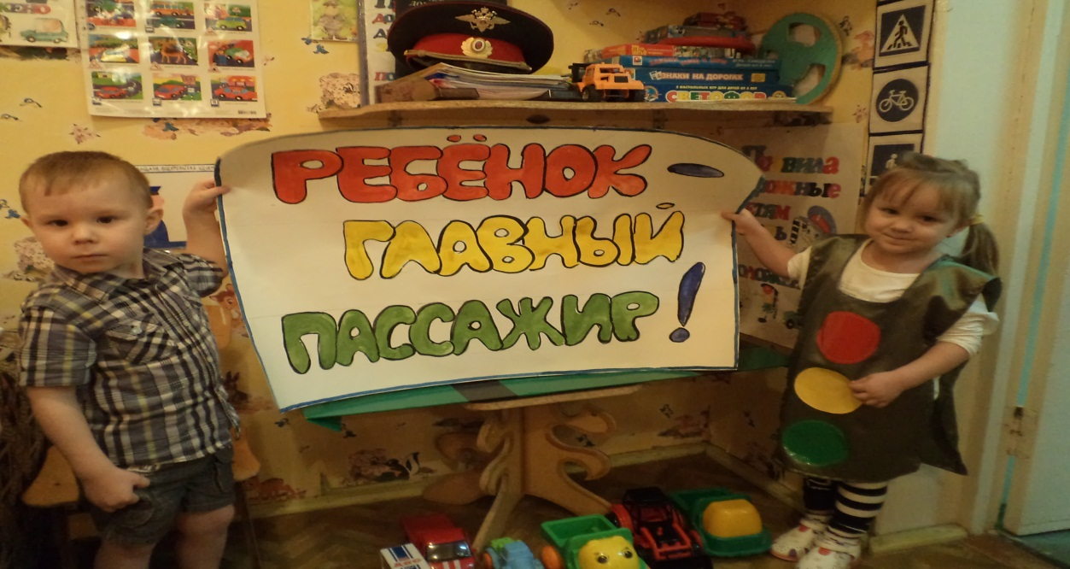

Работа в этом направлении будит вестись и в дальнейшем.

